西班牙生育补贴的领取办法

Social Protection Reform Project
中国-欧盟社会保护改革项目

西班牙生育补贴的领取办法
公民生育子女时，可以通过在线申请或按预约到办事处（CAISS)提出申请；
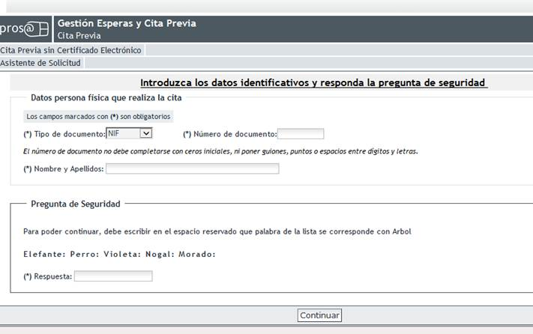
也可直接到办事处提出申请，等待时间不应超过12分钟；

申请人通过电子读码DNI（国民识别文件）或NIE（外国人识别号码）获取顺序号，进入SIGE智能系统；
. 在身份证实后，生育补贴申请进入“CaissGestiona”的i-consulto验证系统；
根据DNI，其他的信息可通过INSS得知其家庭情况确认生育情况以及申请人在企业的劳动证明待遇的起始日期；
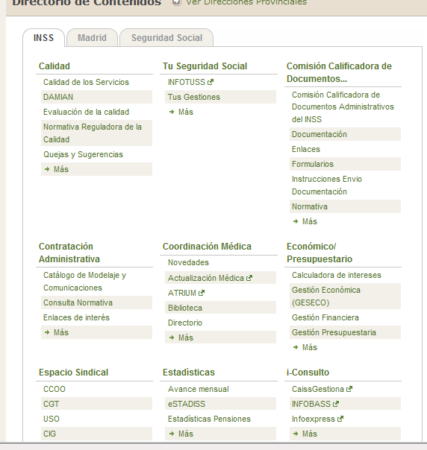
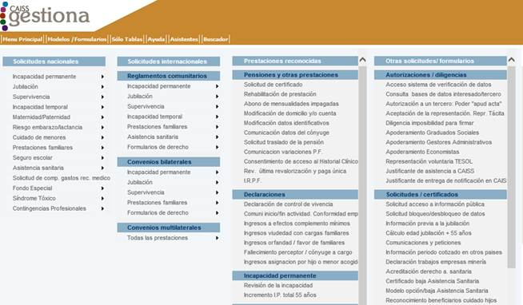
验证申请人符合社会保障登记待遇，企业缴费符合规定的情况下，即可进入下列程序：
- 个人待遇信息：在系统中输入个人社会保障号即可查到个人所得税（IRPF）缴纳情况，医院新生儿产房接收情况，银行账号，公民身份......;

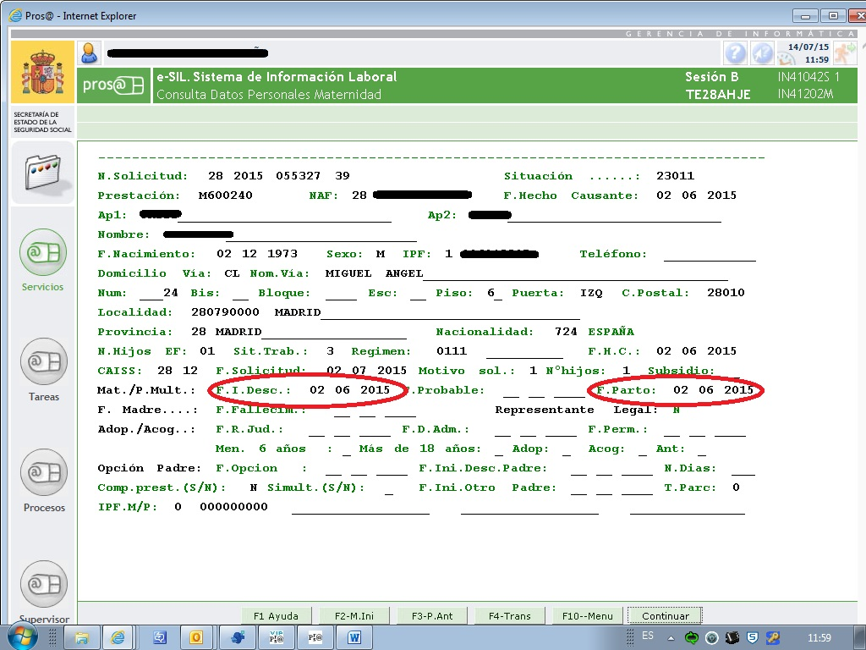

- 企业注册：根据申请人的登记，确定生育补贴支付的方式；

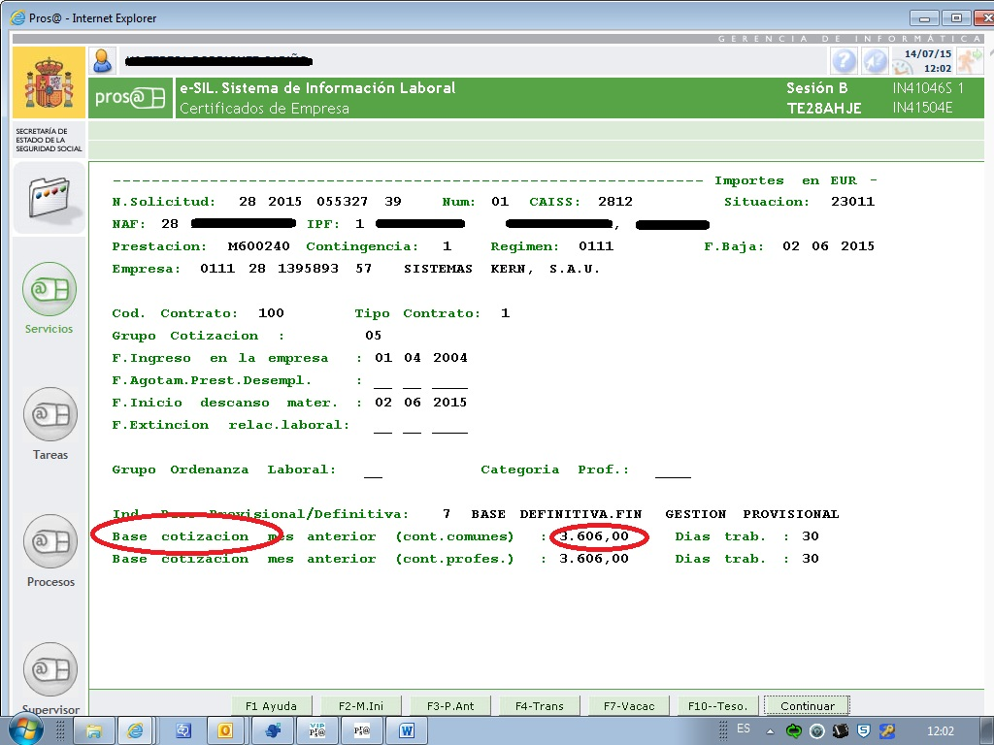

- 条形码：在申请过程中扫描文件；

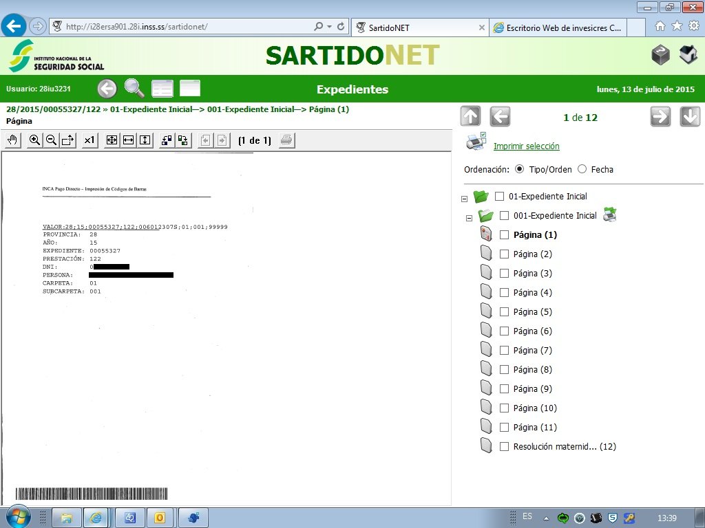

- 确定申请人的权利和申请程序：企业承担的责任；

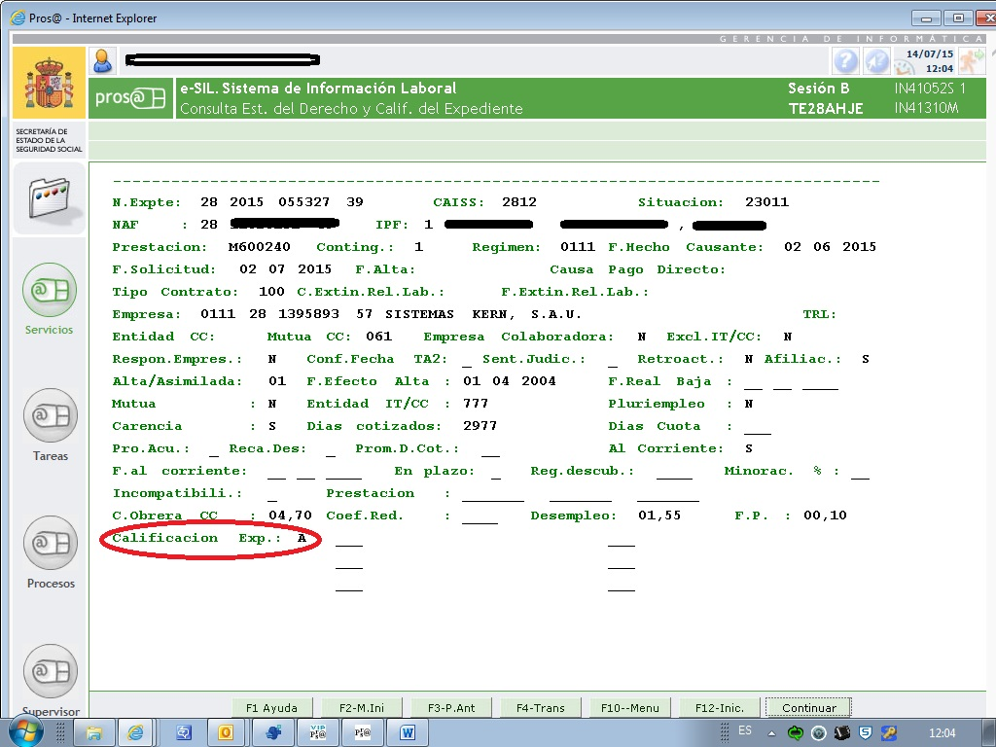

- 计算补贴：根据申请日期，确定应得待遇的日期，计算补贴；
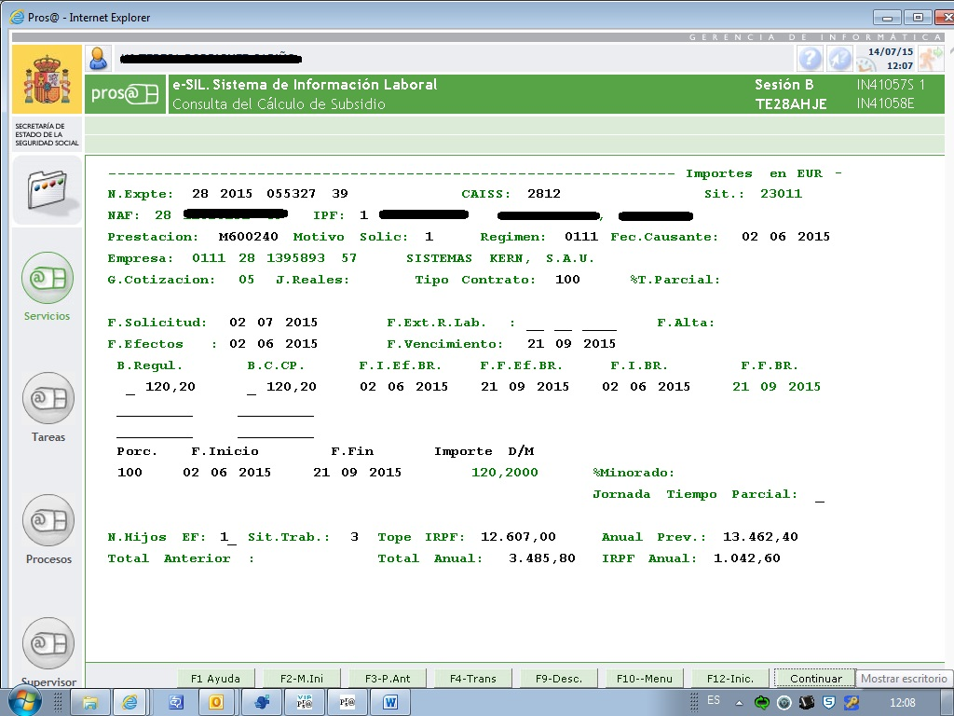

- 签发第一笔补贴指令（其余补贴按月自动发放）；
- 按照登记，补贴转入申请人帐户.

